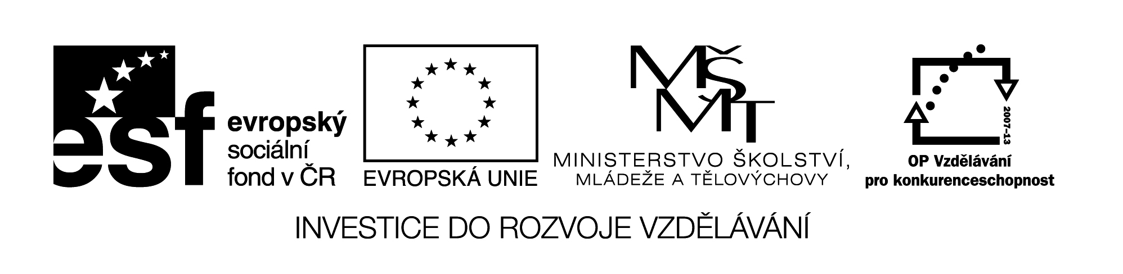

**Název školy:** Střední průmyslová škola, Ostrava - Vítkovice, příspěvková organizace

**Autor:** Mgr. Lenka Hrušková

**Datum:** 5. 9. 2012

**Název:** VY_ 32_INOVACE_ 4.3.5

**Číslo projektu:** CZ.1.07/1.5.00/34.0125

**Téma:** Rysy romantismu a realismu

**Anotace:** Testová úloha má prověřit znalosti studentů o dílech období romantismu a realismu. Testové úlohy a cvičení jsou autorsky vytvořeny přímo pro učební materiál.

1. Doplňte následující tabulku:

|  |  |  |
| --- | --- | --- |
| ZNAKY | ROMANTISMUS | REALISMUS |
| DOBA VZNIKU A TRVÁNÍ: |  |  |
| HLAVNÍ HRDINA BYL: |  |  |
| JAKOU DOBU OBVYKLE ZOBRAZOVAL: |  |  |
| DŮRAZ KLADEN NA: |  |  |
| OBLÍBENÝ LITERÁRNÍ ÚTVAR: |  |  |
| TYPICKÉ LITERÁRNÍ PROSTŘEDKY? |  |  |
| 3 AUTOŘI SVĚTOVÉ LITERATURY:  3 AUTOŘI ČESKÉ LITERATURY: |  |  |

1. Vysvětlete následující pojmy a napište, pro který směr jsou typické – ROMANTISMUS nebo REALISMUS:

KONTRAST

SPLEEN

OBJEKTIVITA

ER-FORMA

1. Znáte alespoň 1 romantického a 1 realistického malíře? Napište jejich jména: